**Trabajo Práctico 2 – Sistemas Gráficos – 1er cuatrimestre 2015**

**Objetivo**

Implementar los algoritmos de iluminación vistos en la materia, sobre la escena del TP1 incluyendo:

* Modelo de Phong
* Mapas de reflexión
* Mapas de normales
* Mapas de color difuso

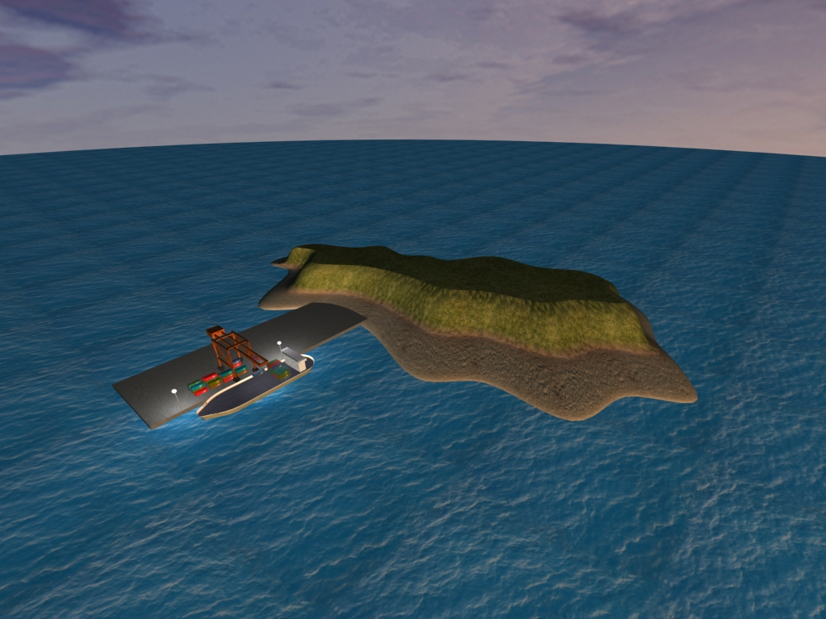

(Ver el resto de las im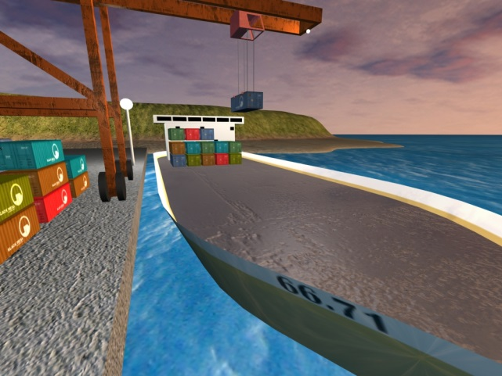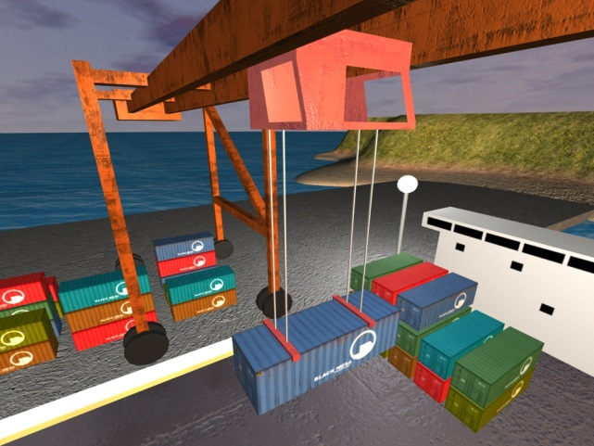ágenes adjuntas a este documento)

A continuación se detallas los tipos de mapas requeridos según el tipo de objeto

|  |  |  |  |
| --- | --- | --- | --- |
| **Objeto** | **Mapa Difuso** | **Mapa de Normales** | **Mapa de Reflexión** |
| SkyBox | X |  |  |
| Isla | X | X |  |
| Plataforma | X | X |  |
| Grúa | | | |
| Cabina | X | X | X |
| Estructura | X | X |  |
| Ruedas |  |  |  |
| Containers | X |  |  |
| Barco | | | |
| Cubierta | X |  | X |
| Cabina | X |  | X |
| Piso Cubierta | X | X | X |
| Postes de Luz | X |  | X |

**Fecha de entrega:** 3 de Julio de 2015